客 户 投 诉 调 查 报 告

基本信息
Basic Information
投诉标题  Complaints Title | 注射泵测序过程中报注射器运行不到指定位置 |  |  | 投诉编号  Complaint Number |  |  | CP-230064-FX
接收时间  Received time | 2023年5月30日 |  |  | 是否造成人员伤害  Is death or personal injury involved |  |  | 否
客户名称  Customer Name | 天津华大医学检验所有限公司 |  |  | 国家/地区  Country/ Region |  |  | 中国/天津
问题说明
Problem description
详细描述  Detailed description | 2023年5月29日，天津股份客户反馈DNBSEQ-T7基因测序仪配套的帝肯注射器使用不到3个月，在测序过程中出现运行不到指定位置，测序停止的情况，影响客户的交付。  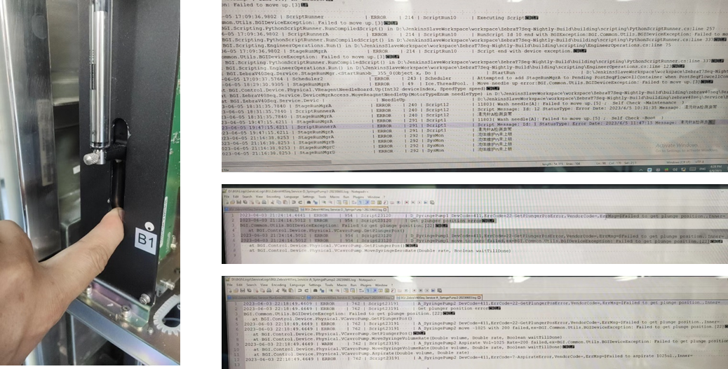
现场调查结论  Field Investigation | 现场工程师怀疑注射器运行阻力大或者注射泵运行阻力大。  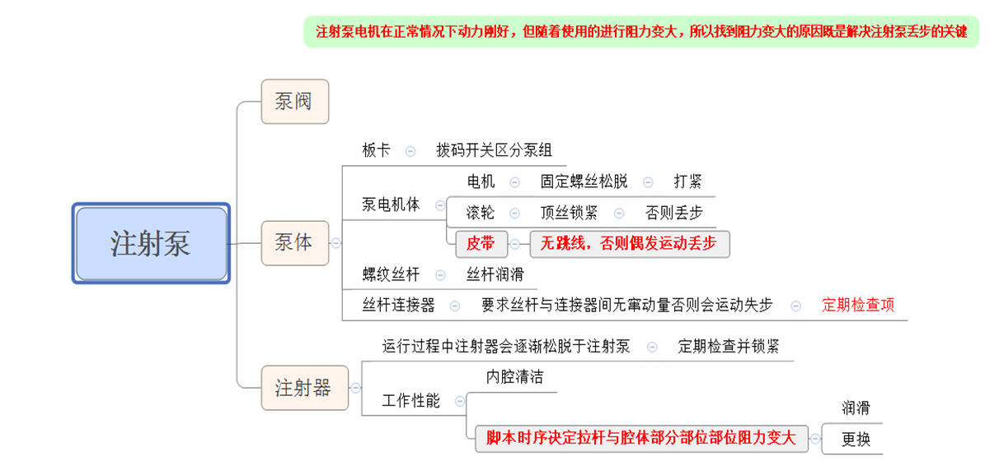
产品信息
Product information
产品名称  Product Name | 基因测序仪 |  |  | 产品编码  product Number |  |  | 900-000129-00
产品型号  Product model | DNBSEQ-T7 |  |  | 产品批次/序列号  Product Batch / SN |  |  | 100610220005
异常数量  Exception quantity | 1台 |  |  | 是否为IVD  Yes/no a IVD |  |  | 是
围堵措施
Containment measures
序号  No. |  | 围堵措施  Containment measures |  |  | 责任部门/责任人  Responsible department/Owner |  |  | 计划完成时间  Completion time
1 |  | 客户端更换注射器和注射泵固定销。 |  |  | 售后/崔立伟 |  |  | 2023年6月7日
2 |  | / |  |  | / |  |  | /
调查与评价
Investigation and evaluation
5 | 1.批记录审核DHR Review：是☒，否☐  ☒批记录是否完整；☒相关检验是否完成并规范；☐检验或生产过程是否有不符合；☐是否有返工。  备注：
2.其他调查内容

1、生产和质检过程
1）排查DNBSEQ-T7基因测序仪（序列号100610220005，生产日期2022年4月3日）的生产记录和成品检验记录，未见异常。
2）排查DNBSEQ-T7基因测序仪使用的帝肯3+陶瓷阀头XLP注射泵（物料编码：070-000166-00）和帝肯6厘米2.5毫升黑色注射器（物料编码070-000143-00）的来料检验记录，未见异常。

2、退货排查
检查退回的8个注射器，发现2根在部分流量段拉动拉杆时出现不顺畅情况，1根流量段全程拉动拉杆时阻力大，1根有生锈痕迹。

3、排查注射泵，发现序列号为2011016533、2011018882、2010005174和2011016535的注射泵，为注射泵皮带松动（客诉编号： CP-210110 ）的风险批次。经过售后工程师确认，现场注射泵里面的皮带均没有出现磨损或者损伤的情况，可以排除注射泵同步带装配过紧的因素。
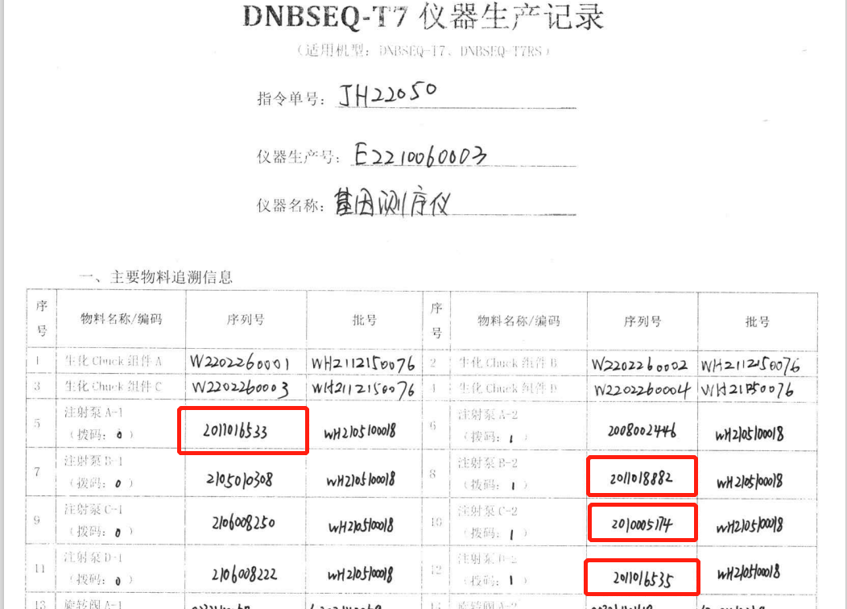

4、变更排查
在2020年11月23日发布的变更（编号ECR-01-20093-012）DNBSEQ-T7注射器固定销验证报告中，由于Tecan Cavro XLP注射泵在运行过程中，注射器固定销发生脱落，供应商进行固定销工艺改良以及螺纹加长，研发进行了改良后固定销的可靠性验证。
注射泵规格书中最大允许出口压力60psi。2019年7月分析结论为，因固定杆受到的推力过大，长期往返运动，导致螺纹松脱，可能会导致卡死。ECR为自然切换，客户端出现异常通过更换注射泵固定销进行解决。
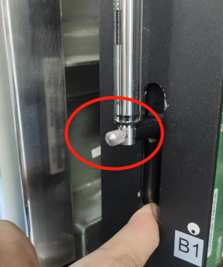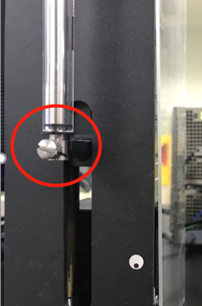
客户端注射器固定销仍为旧版本 变更后注射器固定销为一字口

4、客户端已更换8个注射器和注射器固定销，后续未再出现类似异常。
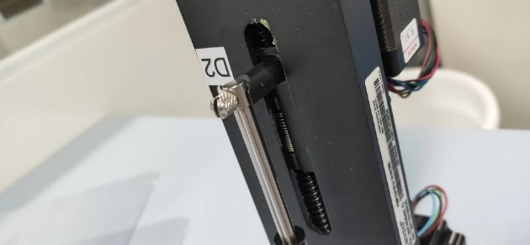

调查结论  Investigation conclusion | 本次客诉已排查来料检验、生产过程和成品检验过程，均未见异常。客户端注射器运行不到指定位置的异常，是由于测序仪使用的是变更前的注射器，注射器固定杆受到的推力过大，长期往返运动，导致固定销螺纹松脱导致。
风险评估  Risk evaluation | 注射泵异常会导致测序中止，不会造成人身伤害，风险较低。
受影响范围  Influenced range | 本次客诉共1台。
原因分类  Reason classification | 物料-物料质量问题
纠正/预防措施
Corrective / Preventive Action
序号  No. |  | 纠正预防措施  Corrective and preventive measures |  |  | 责任部门/责任人  Responsible department/Owner |  |  | 计划完成时间  Completion time
1 |  | / |  |  | / |  |  | /
2 |  | / |  |  | / |  |  | /
3 |  | / |  |  | / |  |  | /
4 |  | / |  |  | / |  |  | /
调查审核
Investigation Approval
主调部门/主调人Investigation Department/  Owner |  | 仪器工程/刘碧波 | 完成日期  Completion Date |  |  | 2023/7/3
主调部门经理  Investigation Department Manager |  | 王会 | 批准日期  Approval Date |  |  | 2023/7/3

